Proyecto Delibera

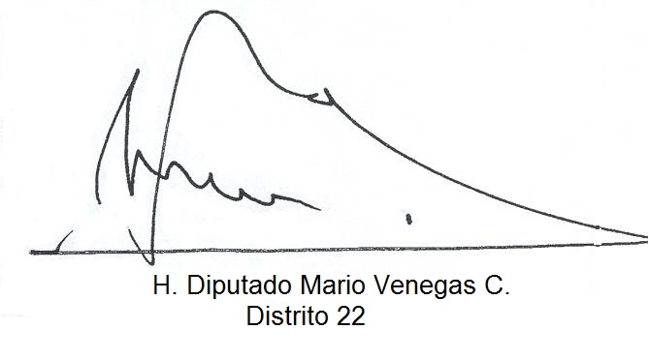
Buscamos establecer nuevos parámetros para la regulación y el control de la contaminación acústica, todo esto que trataremos es producido por fuentes fijas, las cuales necesitan una revisión en su estructura y medición de los decibeles que acostumbran a transmitir.

